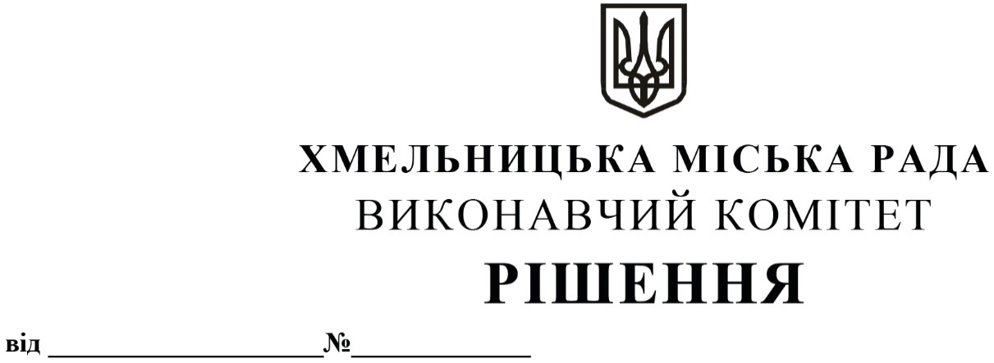

Про внесення пропозицій на розгляд сесії міської ради
про внесення змін до рішення Хмельницької міської ради
від 12.12.2012 р. № 18 із внесеними змінами та втрату чинності
пункту рішення

На виконання окремої ухвали Хмельницького окружного адміністративного суду від 14.04.2025 у справі № 560/18028/24, керуючись законами України «Про місцеве самоврядування в Україні», «Про регулювання містобудівної діяльності», Порядком розміщення тимчасових споруд для провадження підприємницької діяльності, затвердженим наказом Міністерства регіонального розвитку, будівництва та житлово-комунального господарства України від 21.10.2011 № 244, виконавчий комітет міської ради

ВИРІШИВ:

1.Внести пропозиції на розгляд сесії міської ради про:
1.1.внесення змін до рішення Хмельницької міської ради від 12.12.2012 р. № 18 «Про впорядкування розміщення тимчасових споруд для провадження підприємницької діяльності на території м.Хмельницького» із внесеними змінами, а саме:
1.1.1. викласти пункти 1-4 рішення в новій редакції:
«1. Розміщення на території міста Хмельницького тимчасових споруд для провадження підприємницької діяльності здійснюється у відповідності до вимог містобудівної документації на місцевому рівні.
2. Управлінню архітектури та містобудування при видачі паспортів прив’язки тимчасових споруд для провадження підприємницької діяльності суворо дотримуватись вимог Порядку розміщення тимчасових споруд для провадження підприємницької діяльності, затвердженого наказом Міністерства регіонального розвитку, будівництва та житлово-комунального господарства України від 21.10.2011 № 244, щодо встановленого Порядком максимального розміру площі тимчасової споруди для провадження підприємницької діяльності – 30 кв.м.
3. Встановити, що перехід права власності на матеріали, з яких виготовлена тимчасова споруда для провадження підприємницької діяльності, не є підставою для видачі паспорта прив’язки тимчасової споруди її новому власнику на місце розташування (територію), яка була вказана в паспорті прив’язки тимчасової споруди попереднього власника. В такому випадку дія паспорта прив’язки тимчасової споруди та договору про встановлення особистого строкового сервітуту для розміщення тимчасової споруди, виданого попередньому власнику, припиняється.
4. У разі надходження звернень власників або орендарів земельних ділянок щодо розміщення на цих земельних ділянках тимчасових споруд для провадження підприємницької діяльності (за виключенням центральної частини міста, обмеженої вулицями (з обох сторін): Свободи - Європейська – Героїв Маріуполя – Кам’янецька - Староміська - Грушевського - Подільська – Свободи) управління архітектури та містобудування має право оформляти паспорти прив’язки на такі споруди за умови дотримання таких вимог:
- відповідності розміщення тимчасових споруд для провадження підприємницької діяльності цільовому призначенню земельної ділянки, встановленому відповідно до законодавства;
- прилегла територія, яка необхідна для обслуговування та експлуатації тимчасової споруди для провадження підприємницької діяльності, повинна розміщуватись виключно в межах приватної чи орендованої земельної ділянки;
- експлуатація тимчасової споруди для провадження підприємницької діяльності не повинна перешкоджати руху пішоходів та транспортних засобів на місцях загального користування, що прилягають до приватної чи орендованої земельної ділянки.»
1.1.2. Пункти 2, 5, 6 вважати відповідно пунктами 5, 6, 7.
1.2. визнання таким, що втратив чинність, пункт 3.8 рішення Хмельницької міської ради від 22.03.2017 № 30 «Про впорядкування розміщення тимчасових споруд для провадження підприємницької діяльності та тимчасових конструкцій на території м.Хмельницького».
2. Контроль за виконанням рішення покласти на заступника міського голови М.Ваврищука.

Міський голова Олександр СИМЧИШИН

